PATRÍCIO ALMEIDA

SAÚDE NO ESTADO DO AMAPÁ: LEVANTAMENTO DA PRODUÇÃO HOSPITALAR E AMBULATORIAL E ESTUDO ANALÍTICO PARA A TRANSIÇÃO DE GOVERNO 2026/2027
Série histórica 2022–2026 com base em dados públicos (DATASUS, SIOPS, IBGE)

MACAPÁ
2026

PATRÍCIO ALMEIDA

SAÚDE NO ESTADO DO AMAPÁ: LEVANTAMENTO DA PRODUÇÃO HOSPITALAR E AMBULATORIAL E ESTUDO ANALÍTICO PARA A TRANSIÇÃO DE GOVERNO 2026/2027
Série histórica 2022–2026 com base em dados públicos (DATASUS, SIOPS, IBGE)

Estudo analítico elaborado como subsídio técnico à equipe de transição de governo do Estado do Amapá, área da saúde (Secretaria de Estado da Saúde – SESA/AP), com base em dados públicos extraídos em 6 de novembro de 2026.

MACAPÁ
2026

RESUMO
Este estudo apresenta o levantamento da produção hospitalar e ambulatorial, da rede física, da força de trabalho, do financiamento e dos indicadores vitais da saúde no Estado do Amapá na série histórica 2022–2026, com a finalidade de subsidiar a transição de governo 2026/2027 na Secretaria de Estado da Saúde (SESA/AP). Os dados foram extraídos de bases públicas (DATASUS/TABNET: SIH, SIA, CNES, SIM e SINASC; SIOPS; IBGE/SIDRA; edital do concurso SESA 001/2026) e tabulados em planilha com 129 tabelas. Entre 2022 e 2025, as internações SUS cresceram 40,1% (41.312 para 57.873 AIH) e o valor ambulatorial 93,3% (R$ 77,0 milhões para R$ 148,7 milhões); os leitos SUS aumentaram 14,8% e o número de médicos cadastrados 54%; a despesa estadual com saúde por habitante subiu 84,5% e é a maior do país. Permanecem, contudo, o menor valor médio de internação entre as unidades da federação, apenas 2,3% de internações de alta complexidade, mortalidade infantil de 17,8 por mil nascidos vivos (3ª maior do Brasil em 2024) e dependência de prestadores externos. Identificou-se crescimento atípico do faturamento de procedimentos vasculares (de R$ 15 mil em 2022 para R$ 25,6 milhões em 2025 no SIA, com 7.375 internações de trombectomia venosa de permanência zero em 2025) e divergência entre leitos de UTI existentes (139) e cadastrados como SUS (19). O estudo conclui com pontos de atenção, lista de documentos a requisitar e agenda de prioridades para os primeiros cem dias da nova gestão.

Palavras-chave: Sistema Único de Saúde; Amapá; produção hospitalar; produção ambulatorial; financiamento da saúde; transição de governo.

LISTA DE FIGURAS
Figura 1 – Nascidos vivos por tipo de parto, Amapá, 2022–2025 16
Figura 2 – Taxa de mortalidade infantil, Amapá e Brasil, 2022–2025 17
Figura 3 – Internações SUS (AIH aprovadas), Amapá, 2022–2026 18
Figura 4 – Valor aprovado da produção hospitalar e ambulatorial, Amapá, 2022–2026 19
Figura 5 – Internações (AIH) por estabelecimento, Amapá, 2025 20
Figura 6 – Internações por capítulo da CID-10, Amapá, 2025 22
Figura 7 – Internações SUS por 100 habitantes, por UF de internação, 2025 24
Figura 8 – Leitos de internação SUS por especialidade, Amapá, 2022–2026 29
Figura 9 – Leitos de UTI existentes, Amapá, 2022–2026 30
Figura 10 – Médicos e enfermeiros cadastrados no CNES, Amapá, 2022–2026 32
Figura 11 – Percentual da receita própria aplicada em ASPS, Estado do Amapá, 2022–2025 34
Figura 12 – Despesa do Estado com saúde por habitante, Amapá, 2022–2025 35
Figura 13 – Procedimentos vasculares: valor ambulatorial e internações circulatórias, Amapá, 2022–2026 37

LISTA DE TABELAS
Tabela 1 – População residente estimada por município, Amapá, 2025 15
Tabela 2 – Indicadores materno-infantis selecionados, Amapá, 2022–2025 17
Tabela 3 – Internações SUS no Amapá por ano de processamento, 2022–2026 18
Tabela 4 – Produção hospitalar por estabelecimento, Amapá, 2022, 2025 e 2026 19
Tabela 5 – Internações por capítulo da CID-10, Amapá, 2022 e 2025 21
Tabela 6 – Internações de residentes do Amapá e internações realizadas no Amapá, 2022–2025 23
Tabela 7 – Indicadores de produção hospitalar e ambulatorial: Amapá, Brasil e posição entre as UFs, 2024–2025 23
Tabela 8 – Produção ambulatorial SUS no Amapá por ano de processamento, 2022–2026 25
Tabela 9 – Valor aprovado da produção ambulatorial por subgrupo de procedimento, Amapá, 2022 e 2025 25
Tabela 10 – Leitos de internação SUS por especialidade, Amapá, dez./2022 a set./2026 28
Tabela 11 – Leitos complementares existentes e SUS, Amapá, dez./2022 e set./2026 29
Tabela 12 – Equipamentos selecionados cadastrados no CNES, Amapá, set./2026 30
Tabela 13 – Profissionais de saúde cadastrados no CNES por ocupação, Amapá, dez./2022 a set./2026 32
Tabela 14 – Indicadores SIOPS do Estado do Amapá, 2022–2026 34

LISTA DE ABREVIATURAS E SIGLAS
AIH Autorização de Internação Hospitalar
Alap Assembleia Legislativa do Estado do Amapá
APAC Autorização de Procedimentos de Alta Complexidade
ASPS Ações e Serviços Públicos de Saúde
BPA Boletim de Produção Ambulatorial
CBO Classificação Brasileira de Ocupações
CID-10 Classificação Estatística Internacional de Doenças, 10ª revisão
CNES Cadastro Nacional de Estabelecimentos de Saúde
DATASUS Departamento de Informática do SUS
DENASUS Departamento Nacional de Auditoria do SUS
Ebserh Empresa Brasileira de Serviços Hospitalares
FAEC Fundo de Ações Estratégicas e Compensação
FES Fundo Estadual de Saúde
FNS Fundo Nacional de Saúde
HCA Hospital da Criança e do Adolescente
HCAL Hospital de Clínicas Dr. Alberto Lima
HE Hospital de Emergência
HU-UNIFAP Hospital Universitário da Universidade Federal do Amapá
IBGE Instituto Brasileiro de Geografia e Estatística
LOA Lei Orçamentária Anual
MAC Média e Alta Complexidade
OCI Oferta de Cuidados Integrados
PCCS Plano de Cargos, Carreiras e Salários
PLOA Projeto de Lei Orçamentária Anual
SESA/AP Secretaria de Estado da Saúde do Amapá
SIA/SUS Sistema de Informações Ambulatoriais do SUS
SIH/SUS Sistema de Informações Hospitalares do SUS
SIM Sistema de Informações sobre Mortalidade
SINASC Sistema de Informações sobre Nascidos Vivos
SIOPS Sistema de Informações sobre Orçamentos Públicos em Saúde
SUS Sistema Único de Saúde
TCE-AP Tribunal de Contas do Estado do Amapá
TFD Tratamento Fora de Domicílio
TMI Taxa de mortalidade infantil
UCI Unidade de Cuidados Intermediários
UF Unidade da Federação
UPA Unidade de Pronto Atendimento
UTI Unidade de Terapia Intensiva

SUMÁRIO
1 INTRODUÇÃO 10
1.1 Objetivo e contexto 10
1.2 Objeto 10
1.3 Período 11
1.4 Fontes e extração 11
1.5 Limitações 11
2 SÍNTESE DOS ACHADOS 12
3 DEMOGRAFIA E PERFIL EPIDEMIOLÓGICO 15
3.1 População 15
3.2 Nascimentos e saúde materno-infantil 15
3.3 Mortalidade geral e causas 17
4 PRODUÇÃO HOSPITALAR (SIH/SUS) 18
4.1 Série histórica 18
4.2 Produção por estabelecimento 19
4.3 Perfil de morbidade 21
4.4 Fluxo de pacientes: residência versus local de internação 23
4.5 Comparativo entre UFs 23
5 PRODUÇÃO AMBULATORIAL (SIA/SUS) 25
5.1 Série histórica 25
5.2 Composição por subgrupo e procedimento 25
5.3 Linhas de cuidado de alto custo 26
5.4 Distribuição territorial 27
6 REDE FÍSICA E EQUIPAMENTOS (CNES) 28
6.1 Estabelecimentos 28
6.2 Leitos 28
6.3 Equipamentos 30
7 FORÇA DE TRABALHO 32
8 FINANCIAMENTO 34
8.1 SIOPS: indicadores do Estado 34
8.2 Orçamento estadual e recursos federais 35
9 PONTOS DE ATENÇÃO PARA A TRANSIÇÃO 37
9.1 Procedimentos vasculares: crescimento atípico de faturamento (prioridade máxima) 37
9.2 Cadastro de leitos e habilitações 38
9.3 Relações com prestadores estratégicos 38
9.4 Rede de urgência, sazonalidade respiratória e pediatria 38
9.5 Mortalidade infantil e atenção materna 38
9.6 Alta complexidade e TFD 39
9.7 Pessoal 39
10 RECOMENDAÇÕES E AGENDA DOS PRIMEIROS 100 DIAS 40
11 CONSIDERAÇÕES FINAIS 42
APÊNDICE A – CONTEÚDO DA PLANILHA DE TABELAS 43
REFERÊNCIAS 44

1 INTRODUÇÃO
1.1 Objetivo e contexto
Este estudo consolida, a partir exclusivamente de bases públicas (DATASUS/TABNET: SIH, SIA, CNES, SIM e SINASC; SIOPS/MS; IBGE/SIDRA; edital do concurso SESA 001/2026; legislação orçamentária divulgada pela Alap e pela imprensa), o retrato da produção assistencial, da rede física, da força de trabalho, do financiamento e dos indicadores vitais da saúde no Amapá na série histórica 2022–2026: 2022 é o ano-base (último exercício da gestão anterior), 2023 a 2025 são os anos completos da gestão que se encerra e 2026 é o ano parcial (competências de janeiro a agosto no SIH/SIA, setembro no CNES e 4º bimestre no SIOPS). Há comparativos entre as unidades da federação para 2024–2025. Todas as tabelas de apoio estão na planilha Tabelas_Saude_Amapa_Transicao_2026.xlsx (129 abas), e os dados brutos e scripts de extração acompanham este documento para auditoria e reprocessamento.
O estudo destina-se à equipe de transição de governo do Estado do Amapá (posse em 6 de janeiro de 2027) e à futura direção da Secretaria de Estado da Saúde (SESA/AP), como instrumento de diagnóstico inicial e de priorização de ações. Não substitui as informações internas da Secretaria (contratos, filas de regulação, execução financeira), que devem ser solicitadas conforme a lista apresentada na seção 10.
1.2 Objeto
Produção hospitalar (SIH/SUS), produção ambulatorial (SIA/SUS), morbidade hospitalar, rede física e equipamentos (CNES), força de trabalho (CNES), mortalidade (SIM), nascimentos (SINASC), financiamento (SIOPS, LOA) e demografia (IBGE) do Estado do Amapá, com recortes por ano, mês, estabelecimento, município, região de saúde, procedimento, complexidade, gestão e esfera do prestador.
1.3 Período
Série histórica de 2022 a 2026: 2022 como ano-base, 2023–2025 como anos completos e 2026 parcial (competências de janeiro a agosto no SIH/SIA; setembro no CNES; 4º bimestre no SIOPS). Comparativos entre UFs para 2024 e 2025.
1.4 Fontes e extração
Todas as tabelas foram extraídas em 6/11/2026 diretamente do TABNET/DATASUS (arquivos .def por UF e nacionais), do SIOPS (consulta de indicadores de estados, despesa empenhada, 6º bimestre) e da API SIDRA do IBGE (tabela 6579). O edital do concurso foi lido do PDF oficial. Os scripts e os CSV brutos estão em dados/ e scripts/.
1.5 Limitações
(a) O SIA estadual não permite tabulação por estabelecimento; (b) os repasses do Fundo Nacional de Saúde (ConsultaFNS), os portais estaduais (transparência, SESA) e os painéis de atenção primária (e-Gestor/SISAB) e vacinação (SI-PNI) não estavam acessíveis a partir do ambiente de extração, e seus dados devem ser requisitados à SESA na transição; (c) valores em reais correntes, sem deflação; (d) dados de 2025 do SIM/SINASC são preliminares; (e) a série populacional do IBGE tem quebra entre o Censo 2022 e as estimativas pós-Censo (2024: 802.837; 2025: 806.517; 2026: 809.953), por isso taxas per capita são calculadas apenas para 2024–2026; (f) o CNES conta indivíduos, que podem ter mais de um vínculo.

2 SÍNTESE DOS ACHADOS
Os dez achados centrais do levantamento são apresentados a seguir e detalhados nas seções 3 a 8.
1) A produção SUS cresceu fortemente, mas o valor médio por internação é o menor do país. As internações passaram de 41.312 AIH (2022) para 57.873 (2025), alta de 40,1%, e o valor hospitalar de R$ 35,9 milhões para R$ 54,5 milhões (+51,7%). Mesmo assim, o valor médio da AIH no Amapá (R$ 942) é o mais baixo das 27 UFs (Brasil: R$ 1.760), e o gasto hospitalar SUS por habitante (R$ 67,6) é o 26º. Apenas 2,3% das internações são de alta complexidade: o estado interna muito, mas interna procedimentos de baixa densidade tecnológica, e a alta complexidade continua sendo buscada fora do estado.
2) A produção ambulatorial quase dobrou em valor em três anos. O SIA/SUS saltou de R$ 77,0 milhões (2022) para R$ 148,7 milhões (2025), +93,3%, e de 7,5 milhões para 16,5 milhões de procedimentos (+119,8%). Em 2026 (jan–ago) já soma R$ 115,5 milhões, ritmo anualizado de cerca de R$ 173 milhões. O gasto ambulatorial SUS por habitante (R$ 154 em 2024) está acima da média nacional (R$ 149) e é o 7º do país.
3) Há uma anomalia de faturamento em procedimentos vasculares que exige auditoria imediata. O subgrupo "terapias especializadas" (praticamente todo em "tratamento esclerosante não estético de varizes") saiu de R$ 15 mil em 2022 para R$ 10,9 milhões em 2023, R$ 21,8 milhões em 2024 e R$ 25,6 milhões em 2025 (84.885 procedimentos), com R$ 18,6 milhões em jan–ago/2026. No mesmo movimento, as internações por doenças do aparelho circulatório passaram de 1.899 (2022) para 15.455 (2023) e 11.024 (2025), quase todas no Hospital de Clínicas Dr. Alberto Lima (HCAL), com 7.375 AIH de "trombectomia do sistema venoso" em 2025 (R$ 5,7 milhões) e permanência média de zero dias. O CBO "médico em cirurgia vascular" responde sozinho por R$ 29,9 milhões (20,1%) de todo o valor ambulatorial de 2025. Trata-se do principal ponto de atenção para controle interno, auditoria do SUS (DENASUS) e Tribunal de Contas.
4) O Estado gasta muito em saúde por habitante e cumpre com folga o mínimo constitucional, mas a composição do gasto mudou. Pelo SIOPS, o Amapá aplicou 16,80% da receita própria em ações e serviços públicos de saúde em 2025 (5º do país; 17,58% em 2024, 3º; 15,39% em 2022), e tem a maior despesa estadual com saúde por habitante do Brasil (R$ 2.889 em 2025, contra R$ 1.566 em 2022, alta de 84,5%; a mediana das UFs é R$ 1.009). A participação de pessoal caiu de 49,8% (2022) para 44,3% (2025), serviços de terceiros (pessoa jurídica) oscilam entre 21% e 27%, e a dependência de transferências subiu de 15,5% para 36,0% da despesa (41,8% no 4º bimestre de 2026). O Fundo Estadual de Saúde está em R$ 1,72 bilhão na LOA 2026 (13,8% do orçamento estadual) e em R$ 1,98 bilhão no PLOA 2027.
5) A rede de leitos cresceu 15% desde 2022, mas é concentrada e tem inconsistências cadastrais relevantes. São 1.663 leitos de internação (1.469 SUS) em set/2026 contra 1.412 (1.280 SUS) em dez/2022. Macapá concentra 1.013 leitos SUS (69%) e Santana 194; os outros 14 municípios somam 262. As UTIs adulto dobraram (68 leitos em dez/2022 para 139 em set/2026), mas apenas 19 estão cadastradas como SUS no CNES; em UTI pediátrica 31/20 e neonatal 53/40. A divergência entre "existente" e "SUS" sugere erro de cadastro ou leitos não habilitados, com impacto direto em financiamento federal e regulação.
6) A força de trabalho cresceu mais de 50%, mas segue abaixo da média nacional e concentrada na capital. Médicos cadastrados no CNES: 1.065 (dez/2022) para 1.636 (set/2026), +53,6%, ou 2,02 por mil habitantes (Brasil: 2,91; 22º lugar); 81% atuam em Macapá. Enfermeiros: 1.380 para 2.223 (+61%). O concurso SESA 001/2026 (4.210 vagas de cadastro de reserva, prova em 20/12/2026) chegará à nova gestão em fase de homologação, com decisão pendente sobre nomeações e substituição de vínculos temporários.
7) Indicadores materno-infantis melhoraram em processo, mas a mortalidade infantil segue entre as três piores do país. O pré-natal com 7 ou mais consultas passou de 49,6% (2022) para 60,3% (2025) dos nascidos vivos e a gravidez na adolescência caiu de 18,6% para 17,7%. Porém a taxa de mortalidade infantil foi de 17,8 por mil em 2024 (Brasil: 12,6; 3ª maior entre as UFs), após o pico de 20,9 em 2023, e 17,3 em 2025 (preliminar); 65% dos óbitos infantis de 2024 são por causas evitáveis, sobretudo ligadas à atenção à gestante e ao recém-nascido. A cesariana subiu de 38,8% para 46,9% dos partos.
8) O Amapá é exportador de alta complexidade e importador de baixa complexidade. Em 2025, os hospitais do Amapá realizaram 57.873 internações, enquanto os residentes do estado consumiram 55.555 (onde quer que tenham sido internados). O saldo é positivo em quantidade (atendimento a pacientes do Pará, em especial do arquipélago do Marajó), mas negativo em valor (R$ 56,1 milhões consumidos pelos residentes contra R$ 54,5 milhões produzidos no estado). O Tratamento Fora de Domicílio custou R$ 10,0 milhões em 2025 só em deslocamento e ajuda de custo registrados no SIA (R$ 9,3 milhões em 2022).
9) A transição epidemiológica pressiona a rede. As doenças do aparelho circulatório já são a primeira causa de morte (944 óbitos em 2024), seguidas de causas externas (701, com 257 agressões e 106 "intervenções legais") e neoplasias (594). As internações por doenças respiratórias (5.576 em 2025, 343 óbitos; 4.041 AIH de pneumonia/influenza com 232 óbitos) levaram ao decreto de emergência em saúde pública de junho de 2026. A oncologia ganhou radioterapia própria em dezembro de 2025; a nefrologia faz cerca de 54 mil sessões de hemodiálise/ano (equivalente a ~350 pacientes em programa).
10) Dependência do prestador filantrópico e do HU. O Hospital São Camilo e São Luís respondeu por 4.411 AIH e R$ 11,9 milhões em 2025 (21,8% do valor hospitalar, com o maior valor médio por AIH do estado e 74% das AIH de alta complexidade), e protagonizou em 2025 uma tentativa de rescisão unilateral dos contratos, suspensa judicialmente. O HU-UNIFAP (Ebserh) saiu de 23 AIH em 2022 para 2.371 em 2025, com 90 dos 212 leitos planejados abertos. A continuidade contratual com esses dois prestadores é item crítico dos primeiros 100 dias.

3 DEMOGRAFIA E PERFIL EPIDEMIOLÓGICO
3.1 População
O Amapá tem 806.517 habitantes (IBGE 2025), dos quais 489.676 (60,7%) em Macapá e 118.803 (14,7%) em Santana. Os dois municípios concentram três quartos da população, o que explica, mas não justifica integralmente, a concentração de leitos, médicos e produção na capital. Os 14 demais municípios têm entre 4 mil (Pracuúba, Cutias) e 38 mil (Laranjal do Jari) habitantes, com populações ribeirinhas, indígenas e de fronteira (Oiapoque) que elevam o custo logístico do cuidado.
Tabela 1 – População residente estimada por município, Amapá, 2025
Município | Pop. 2025 | %
Macapá | 489.676 | 60,7
Santana | 118.803 | 14,7
Laranjal do Jari | 37.872 | 4,7
Oiapoque | 30.786 | 3,8
Mazagão | 23.773 | 2,9
Porto Grande | 19.048 | 2,4
Pedra Branca do Amapari | 13.888 | 1,7
Tartarugalzinho | 13.816 | 1,7
Vitória do Jari | 11.899 | 1,5
Calçoene | 11.461 | 1,4
Amapá | 8.440 | 1,0
Ferreira Gomes | 7.184 | 0,9
Itaubal | 6.097 | 0,8
Serra do Navio | 5.003 | 0,6
Cutias | 4.723 | 0,6
Pracuúba | 4.048 | 0,5
Amapá | 806.517 | 100
Fonte: IBGE/SIDRA, tabela 6579 (aba POP_Municipios).
3.2 Nascimentos e saúde materno-infantil
Os nascidos vivos de mães residentes caíram de 13.615 (2022) para 12.612 (2025), queda de 7,4%, consistente com a transição demográfica. A qualidade do pré-natal avançou: 60,3% dos nascidos vivos de 2025 tiveram 7 ou mais consultas (49,6% em 2022), e a proporção de mães de 10 a 19 anos caiu de 18,6% para 17,7%. Em contrapartida, a cesariana passou de 38,8% para 46,9% dos partos; pela classificação de Robson (2024), o grupo 5 (cesárea anterior) já responde por 2.217 nascimentos, 1.737 deles por nova cesárea, e o grupo 2 (nulíparas com indução ou cesárea antes do trabalho de parto) tem 77% de cesáreas.
Figura 1 – Nascidos vivos por tipo de parto, Amapá, 2022–2025
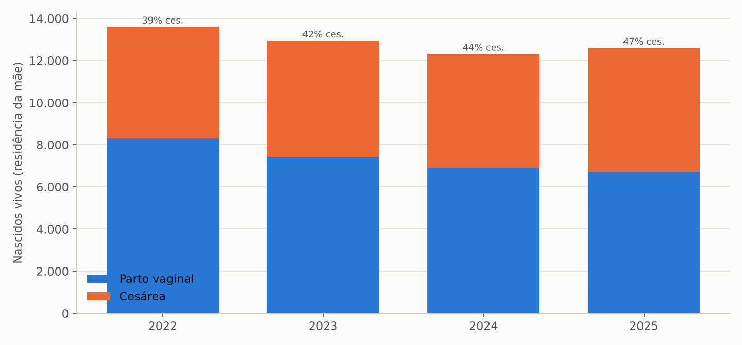
Fonte: elaboração própria a partir de SINASC/DATASUS (BRASIL, 2026).
A mortalidade infantil é o indicador mais sensível e mais preocupante: 17,8 óbitos por mil nascidos vivos em 2024 (220 óbitos), 3ª maior taxa entre as UFs (Brasil: 12,6), depois do pico de 20,9 em 2023 (271 óbitos), e 17,3 em 2025 (218 óbitos, dado preliminar). Do total de 2024, 144 óbitos (65%) foram classificados como evitáveis, dos quais 63 reduzíveis por adequada atenção à mulher na gestação, 18 por atenção ao parto e 26 por atenção ao recém-nascido. O componente neonatal precoce (0 a 6 dias) concentra cerca de metade dos óbitos infantis.
Figura 2 – Taxa de mortalidade infantil, Amapá e Brasil, 2022–2025
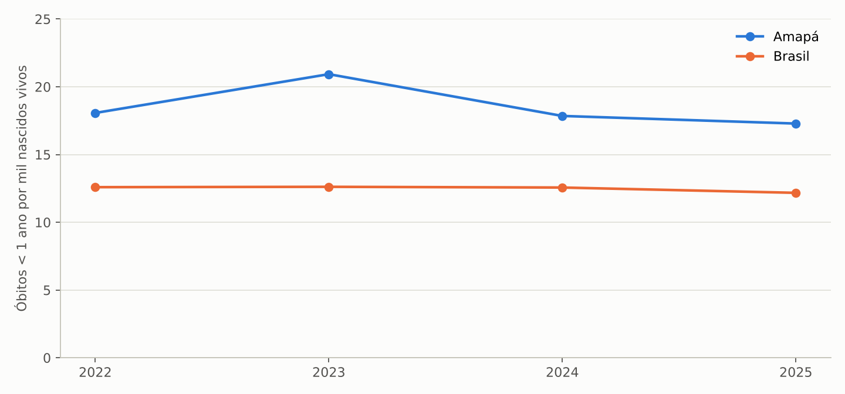
Fonte: elaboração própria a partir de SIM e SINASC/DATASUS (BRASIL, 2026).
Tabela 2 – Indicadores materno-infantis selecionados, Amapá, 2022–2025
Ano | Nascidos vivos | Óbitos < 1 ano | TMI (por mil) | % cesáreas | % 7+ consultas pré-natal | % mães 10–19 anos
2022 | 13.615 | 246 | 18,1 | 38,8 | 49,6 | 18,6
2023 | 12.948 | 271 | 20,9 | 42,5 | 51,2 | 18,5
2024 | 12.327 | 220 | 17,8 | 43,9 | 55,5 | 17,5
2025* | 12.612 | 218 | 17,3 | 46,9 | 60,3 | 17,7
preliminar. Fonte: SINASC/SIM (abaVITAL_00_Indicadores).
3.3 Mortalidade geral e causas
Foram 3.846 óbitos de residentes em 2022, 3.926 em 2023, 3.903 em 2024 e 3.988 em 2025 (preliminar). O perfil de causas (2024) é o de um estado em transição epidemiológica acelerada: doenças do aparelho circulatório 944 (infarto 276, AVC 281), causas externas 701 (agressões 257, contra 385 em 2023; intervenções legais 106; acidentes de transporte 99), neoplasias 594, doenças respiratórias 468 (pneumonia 266), infecciosas 226 e diabetes 177. As causas mal definidas representam 5,4% dos óbitos (Brasil: 5,1%), aceitável, mas com margem de melhoria na investigação. Em 2025 os óbitos por doenças respiratórias (521) e circulatórias (953) seguem em alta.

4 PRODUÇÃO HOSPITALAR (SIH/SUS)
4.1 Série histórica
Tabela 3 – Internações SUS no Amapá por ano de processamento, 2022–2026
Ano | AIH aprovadas | Valor total (R$) | Valor médio AIH (R$) | Média perm. (dias) | Óbitos | Tx. mortalidade (%)
2022 | 41.312 | 35.931.724 | 870 | 5,2 | 1.308 | 3,17
2023 | 56.851 | 47.548.618 | 836 | 4,4 | 1.529 | 2,69
2024 | 57.245 | 49.734.245 | 869 | 4,9 | 1.434 | 2,51
2025 | 57.873 | 54.508.025 | 942 | 4,7 | 1.443 | 2,49
2026 (jan–ago) | 44.065 | 54.393.607 | 1.234 | 4,8 | 1.184 | 2,69
Var. 2022–2025 | +40,1% | +51,7% | +8,3% | — | +10,3% | —
Fonte: SIH/SUS, AIH por ano de processamento, local de internação (aba SIH_01_Ano).
Figura 3 – Internações SUS (AIH aprovadas), Amapá, 2022–2026
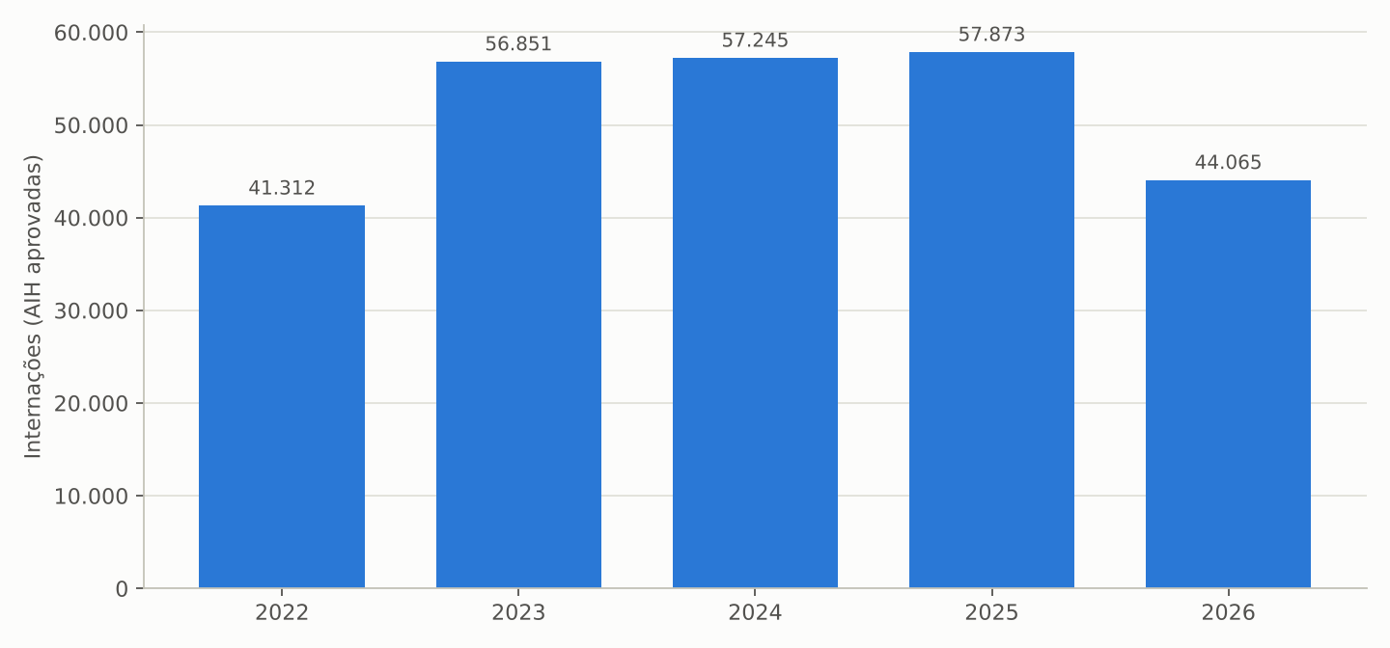
Fonte: elaboração própria a partir de SIH/SUS/DATASUS (BRASIL, 2026).
Três movimentos marcam a série: (i) o degrau de 2023, quando as internações sobem 38% em um ano (de 41,3 mil para 56,9 mil), explicado quase integralmente pelo HCAL (de 3.737 para 15.446 AIH) e por procedimentos eletivos (de 8.743 para 20.205), e não por urgências; (ii) a estabilidade de 2024–2025 em torno de 57 mil internações, com o valor crescendo pela mudança de perfil (mais cirurgias, mais FAEC); (iii) a aceleração do valor em 2026: nos oito primeiros meses o faturamento (R$ 54,4 milhões) já iguala o ano inteiro de 2025, com valor médio da AIH subindo para R$ 1.234, puxado pelo HCAL (R$ 17,5 milhões em oito meses, contra R$ 9,5 milhões em todo o 2025) e por FAEC (R$ 21,7 milhões em jan–ago/2026 contra R$ 13,0 milhões em 2025 e R$ 0,9 milhão em 2022), o que indica a entrada dos programas federais de cirurgias eletivas.
Os eletivos passaram de 21,2% das AIH em 2022 (8.743) para 32,8% em 2025 (18.982). As urgências somam 38.889 AIH (67,2%).
Figura 4 – Valor aprovado da produção hospitalar e ambulatorial, Amapá, 2022–2026
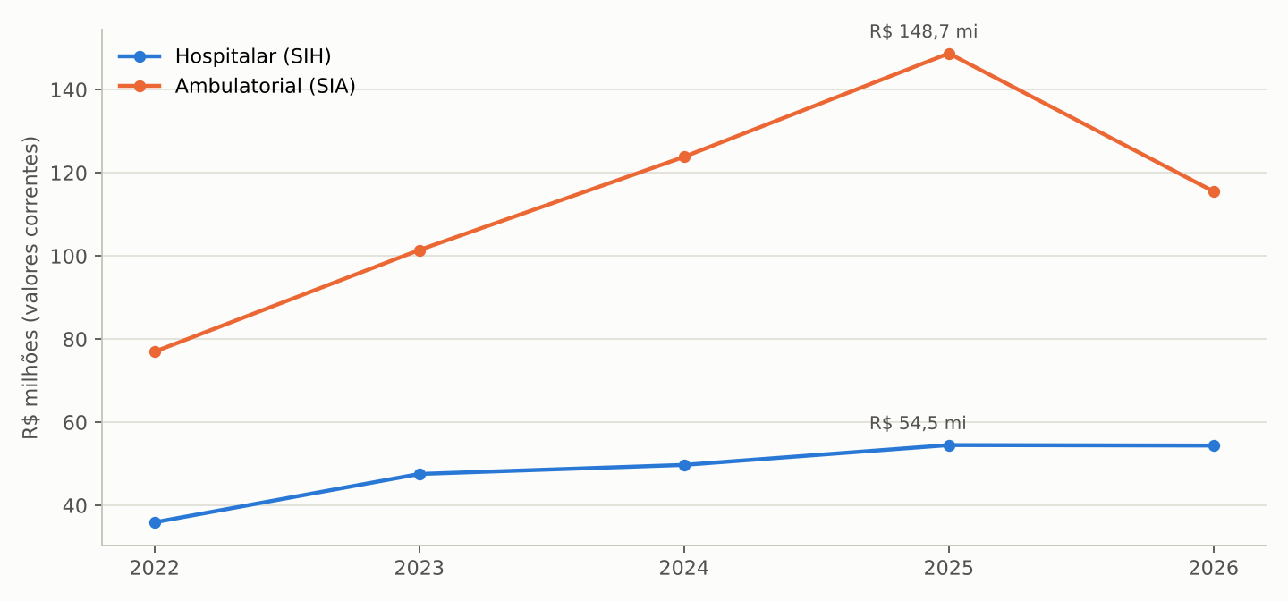
Fonte: elaboração própria a partir de SIH/SUS e SIA/SUS/DATASUS (BRASIL, 2026).
4.2 Produção por estabelecimento
Tabela 4 – Produção hospitalar por estabelecimento, Amapá, 2022, 2025 e 2026
Estabelecimento | AIH 2022 | AIH 2025 | Var. 22–25 | Valor 2025 (R$) | Média perm. 2025 | Óbitos 2025 | Tx. mort. 2025 (%) | AIH jan–ago/2026
Hospital de Clínicas Dr. Alberto Lima (HCAL) | 3.737 | 10.469 | +180% | 9.518.556 | 2,8 | 263 | 2,51 | 9.559
Hospital da Mulher Mãe Luzia | 12.848 | 9.259 | −28% | 10.500.831 | 4,9 | 75 | 0,81 | 6.929
Hospital de Emergência (HE) | 3.245 | 7.182 | +121% | 6.321.203 | 7,2 | 276 | 3,84 | 6.096
Hospital Estadual de Santana | 4.872 | 5.889 | +21% | 2.999.034 | 5,4 | 195 | 3,31 | 4.203
Hospital São Camilo e São Luís (filantrópico) | 4.967 | 4.411 | −11% | 11.899.992 | 3,4 | 40 | 0,91 | 2.532
Hospital Estadual de Laranjal do Jari | 4.203 | 4.403 | +5% | 2.119.920 | 2,1 | 79 | 1,79 | 2.828
Hospital Maria Lúcia G. da Silva (Porto Grande) | 293 | 2.876 | +882% | 1.504.336 | 1,8 | 4 | 0,14 | 1.834
Hospital da Criança e do Adolescente (HCA) | 1.833 | 2.820 | +54% | 3.681.675 | 8,4 | 56 | 1,99 | 2.399
Maternidade Zona Norte Dra. Euclélia Américo | 716 | 2.775 | +288% | 1.367.493 | 2,1 | 0 | 0,00 | 2.038
HU-UNIFAP (Ebserh) | 23 | 2.371 | — | 2.102.931 | 8,3 | 115 | 4,85 | 1.909
Hospital Estadual de Oiapoque | 1.711 | 1.737 | +2% | 735.197 | 3,0 | 21 | 1,21 | 1.180
Unidade Estadual de Internação (desde 2025) | — | 1.666 | — | 955.949 | 10,5 | 241 | 14,47 | 1.524
Hospital Vila Amazonas (Santana) | 15 | 690 | — | 287.764 | 6,8 | 12 | 1,74 | 28
Unidades mistas e UPAs (9 unidades em 2022, 8 em 2025) | 2.659 | 1.117 | −58% | 408.671 | — | 7 | — | 635
Hospital Marco Zero (desde 2025) | — | 208 | — | 104.472 | 8,4 | 59 | 28,37 | 371
Hospitais de campanha COVID (encerrados) | 190 | — | — | — | — | — | — | —
Total | 41.312 | 57.873 | +40% | 54.508.025 | 4,7 | 1.443 | 2,49 | 44.065
Fonte: SIH/SUS (abas SIH_estab_2025, SIH_estab_2026, SIH_estab_ano_aih, SIH_estab_ano_valor).
Figura 5 – Internações (AIH) por estabelecimento, Amapá, 2025
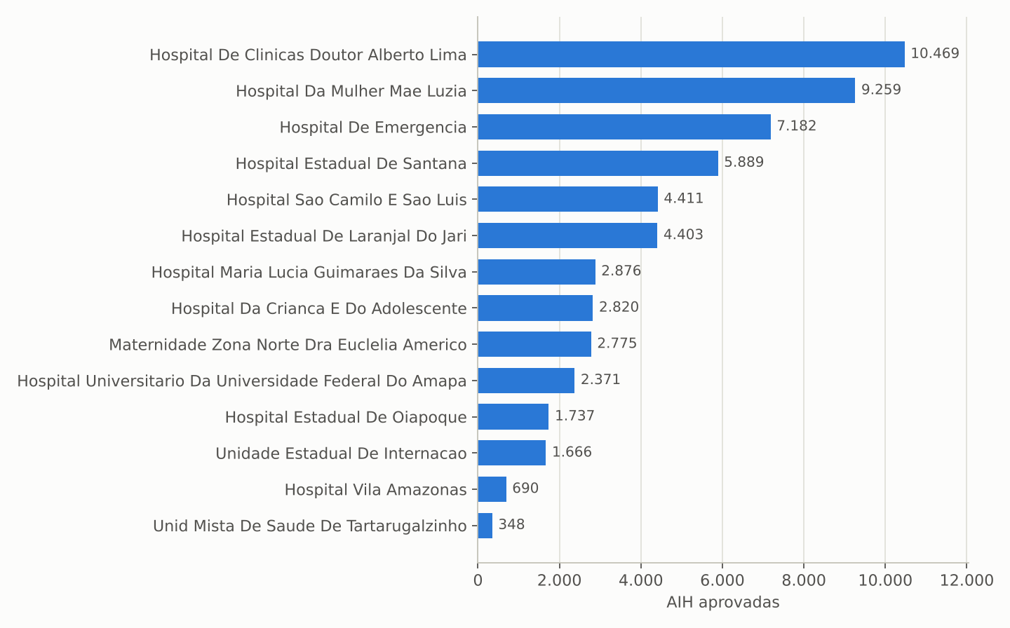
Fonte: elaboração própria a partir de SIH/SUS/DATASUS (BRASIL, 2026).
Leituras relevantes para a transição:
– HCAL virou o maior produtor de AIH do estado (10.469 em 2025; 9.559 em jan–ago/2026) com 100% de internações eletivas e permanência de 2,8 dias; 7.624 das suas AIH de 2025 são do capítulo de doenças circulatórias (ver seção 9.1). É também o hospital com maior crescimento de faturamento em 2026 (anualizado em R$ 26 milhões, contra R$ 4,4 milhões em 2022).
– HE mais que dobrou as internações desde 2022 e tem a maior permanência média entre os grandes (7,2 dias) e 276 óbitos/ano; é o principal nó da rede de urgência, com o novo HE em obras (anexo de 30 leitos entregue em junho/2026).
– Mãe Luzia perdeu 28% das internações desde 2022 (consolidação da Maternidade Zona Norte, que quase quadruplicou, e queda dos nascimentos), mas ainda é o maior faturamento público (R$ 10,5 milhões), com 1.327 internações de afecções perinatais.
– São Camilo concentra alta complexidade (992 das 1.341 AIH de alta complexidade do estado, 74%) e tem valor médio de R$ 2.698 por AIH, quase o triplo da média estadual: é o prestador que mais pesa por internação. A relação contratual sofreu ruptura em 2025 (notificação de rescisão unilateral, suspensa por decisão judicial), as AIH caíram 11% desde 2022 e em jan–ago/2026 somam apenas 2.532 (ritmo anual de 3,8 mil).
– HU-UNIFAP passou de produção residual em 2022 para 2.371 AIH em 2025, com perfil clínico-cirúrgico de maior permanência (8,3 dias) e mortalidade (4,85%).
– Unidade Estadual de Internação (criada em 2025) e Hospital Marco Zero apresentam mortalidade de 14,5% e 28,4%, compatíveis com perfis de cuidados prolongados/paliativos ou de retaguarda clínica de pacientes graves. Vale revisar o perfil assistencial, a habilitação e o registro.
– UPAs e unidades mistas reduziram as internações registradas de 2.657 (2022) para 1.117 (2025): a UPA Zona Sul deixou de registrar AIH (1.463 em 2022, 1.682 em 2023, 35 em 2025, zero em 2026) e as unidades mistas do interior internam pouco (61 a 348 AIH/ano cada), o que mostra uma rede do interior de baixa resolutividade e que drena pacientes para Macapá: 71,2% das internações e 87,8% do valor ambulatorial do estado ocorrem na capital.
4.3 Perfil de morbidade
Tabela 5 – Internações por capítulo da CID-10, Amapá, 2022 e 2025
Capítulo CID-10 | Intern. 2022 | Intern. 2025 | Valor 2025 (R$) | Média perm. 2025 | Óbitos 2025 | Tx. mort. 2025 (%)
XV. Gravidez, parto e puerpério | 16.643 | 15.591 | 8.233.813 | 2,9 | 6 | 0,04
IX. Aparelho circulatório | 1.899 | 11.024 | 15.514.668 | 2,3 | 279 | 2,53
X. Aparelho respiratório | 4.775 | 5.576 | 5.779.172 | 7,9 | 343 | 6,15
XI. Aparelho digestivo | 3.725 | 5.356 | 4.364.505 | 4,8 | 133 | 2,48
XIX. Lesões e causas externas | 2.442 | 4.503 | 3.402.927 | 5,2 | 59 | 1,31
XIV. Aparelho geniturinário | 2.279 | 3.635 | 2.176.373 | 5,9 | 79 | 2,17
I. Infecciosas e parasitárias | 2.644 | 3.184 | 2.836.877 | 7,3 | 203 | 6,38
XVI. Afecções perinatais | 2.395 | 1.980 | 6.159.656 | 8,7 | 70 | 3,54
II. Neoplasias | 1.422 | 1.823 | 1.809.399 | 6,0 | 130 | 7,13
XII. Pele e subcutâneo | 811 | 1.294 | 519.561 | 5,8 | 14 | 1,08
Demais | 2.277 | 3.907 | 3.711.074 | — | 127 | —
Total | 41.312 | 57.873 | 54.508.025 | 4,7 | 1.443 | 2,49
Fonte: SIH/SUS, morbidade hospitalar (abas MORB_cap_ano, MORB_cap_2025).
Figura 6 – Internações por capítulo da CID-10, Amapá, 2025
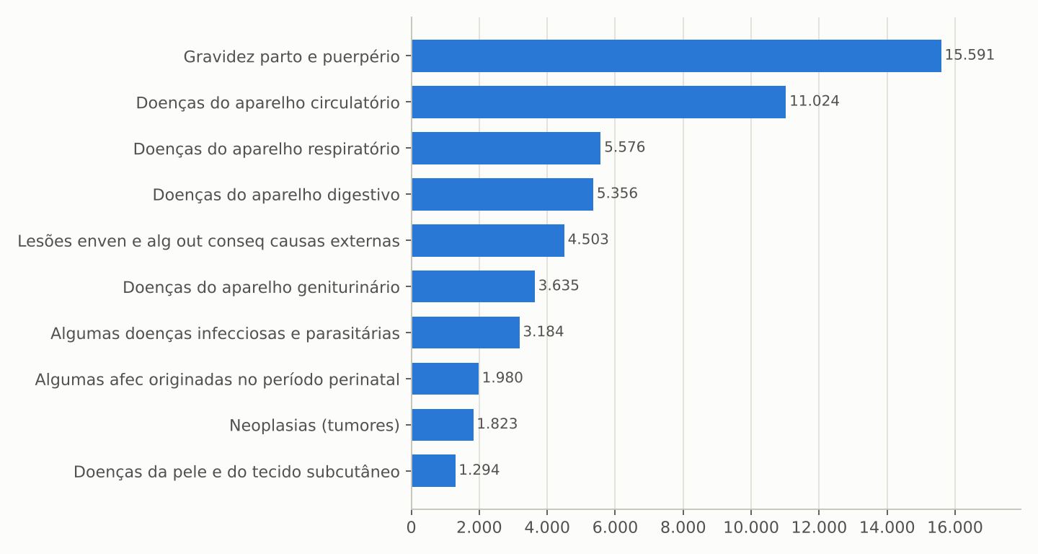
Fonte: elaboração própria a partir de SIH/SUS/DATASUS (BRASIL, 2026).
A obstetrícia responde por 27% das internações (parto normal 6.835; cesariana 5.374), o que explica a baixa mortalidade hospitalar agregada do Amapá (2,49%, a menor do país; Brasil 4,34%). Descontado o capítulo XV, a taxa sobe para 3,4%. As doenças respiratórias têm a maior carga de óbitos (343; 232 só em pneumonia/influenza) e permanência longa (7,9 dias); em jan–ago/2026 já são 4.319 internações e 296 óbitos, ritmo acima de 2025, coerente com o decreto estadual de emergência por síndromes respiratórias de junho de 2026. As internações de menores de 1 ano (3.725) e de 1 a 4 anos (2.429) somam 10,6% do total, com forte predomínio respiratório (1.040 e 1.282 AIH, respectivamente): a pediatria é o gargalo sazonal da rede (HCA com 192 leitos após ampliação em 2026). As internações por causas externas quase dobraram (2.442 para 4.503) e as do aparelho digestivo cresceram 44%, refletindo a expansão de cirurgia geral (colecistectomia, hernioplastia, apendicectomia).
4.4 Fluxo de pacientes: residência versus local de internação
Tabela 6 – Internações de residentes do Amapá e internações realizadas no Amapá, 2022–2025
Ano | AIH de residentes do AP (qualquer UF) | AIH realizadas no AP | Saldo (AIH) | Valor residentes (R$) | Valor realizado no AP (R$) | Saldo (R$)
2022 | 39.793 | 41.312 | +1.519 | 36.457.453 | 35.931.724 | −525.729
2023 | 55.036 | 56.851 | +1.815 | 49.556.840 | 47.548.618 | −2.008.222
2024 | 55.111 | 57.245 | +2.134 | 51.450.674 | 49.734.245 | −1.716.429
2025 | 55.555 | 57.873 | +2.318 | 56.067.200 | 54.508.025 | −1.559.176
Fonte: SIH/SUS por UF de residência e por UF de internação (aba SIH_Residencia_x_Local).
O Amapá recebe mais internações do que seus residentes consomem (saldo de +2.318 AIH em 2025, essencialmente pacientes paraenses do Marajó e do baixo Amazonas atendidos em Macapá e Santana), mas o saldo financeiro é negativo em R$ 1,6 milhão: as internações de amapaenses fora do estado são de alta complexidade e custo (cardiologia intervencionista, neurocirurgia, oncologia cirúrgica, transplantes). Esse fluxo, somado ao TFD (R$ 10,0 milhões/ano em passagens aéreas e ajuda de custo, seção 5.3), é a medida objetiva do vazio assistencial de alta complexidade. A gestão estadual plena concentra 100% das AIH desde 2024 (o Pacto de Gestão municipal de Porto Grande deixou de registrar AIH).
4.5 Comparativo entre UFs
Tabela 7 – Indicadores de produção hospitalar e ambulatorial: Amapá, Brasil e posição entre as UFs, 2024–2025
Indicador (2025) | Amapá | Brasil | Posição do AP (27 UFs)
Internações SUS por 100 hab. | 7,18 | 6,86 | 10º
Valor SIH por habitante (R$) | 67,6 | 120,8 | 26º
Valor médio da AIH (R$) | 942 | 1.760 | 27º (menor)
Média de permanência (dias) | 4,7 | 5,0 | —
Taxa de mortalidade hospitalar (%) | 2,49 | 4,34 | 27º (menor)
% AIH de alta complexidade | 2,3 | — | —
Valor SIA por habitante, 2024 (R$) | 154 | 149 | 7º
Fonte: SIH/SIA por UF e IBGE (aba BENCH_UF).
Figura 7 – Internações SUS por 100 habitantes, por UF de internação, 2025
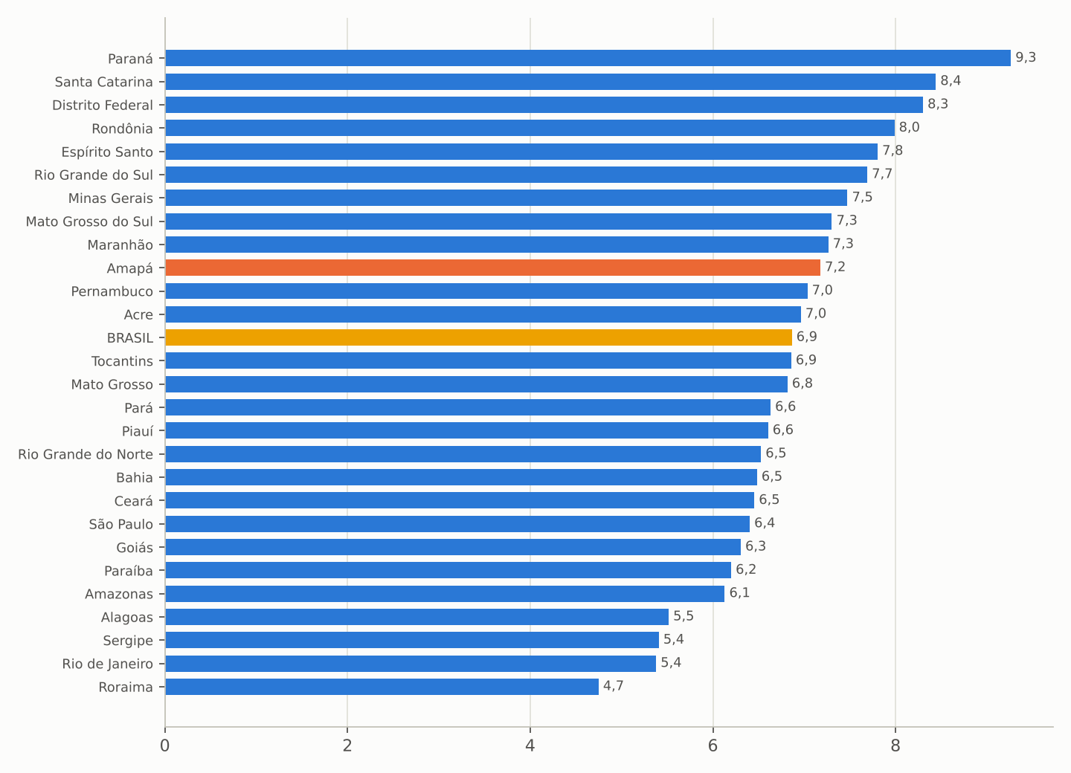
Fonte: elaboração própria a partir de SIH/SUS/DATASUS e IBGE (BRASIL, 2026).
A combinação "muitas internações, valor médio mínimo, pouca alta complexidade" é a assinatura de uma rede que resolve o básico e o obstétrico, mas depende de Belém, Brasília e São Paulo para o restante. Entre os estados da Região Norte, o Amapá tem valor médio de AIH abaixo de Acre (R$ 1.038), Rondônia (R$ 1.152), Amazonas (R$ 1.215), Pará (R$ 1.279), Tocantins (R$ 1.291) e Roraima (R$ 1.311).

5 PRODUÇÃO AMBULATORIAL (SIA/SUS)
5.1 Série histórica
Tabela 8 – Produção ambulatorial SUS no Amapá por ano de processamento, 2022–2026
Ano | Procedimentos aprovados | Valor aprovado (R$) | Valor apresentado (R$)
2022 | 7.490.015 | 76.958.762 | 85.238.415
2023 | 10.178.221 | 101.419.804 | 101.758.460
2024 | 13.424.826 | 123.836.722 | 124.370.832
2025 | 16.460.498 | 148.724.442 | 148.994.309
2026 (jan–ago) | 10.959.853 | 115.512.295 | 114.289.628
Var. 2022–2025 | +119,8% | +93,3% | +74,8%
Fonte: SIA/SUS por ano de processamento, local de atendimento (aba SIA_01_Ano).
O valor ambulatorial quase dobrou entre 2022 e 2025 e a quantidade mais que dobrou, com crescimento em todos os anos da série. A gestão estadual plena responde por R$ 120,9 milhões (81%) em 2025, contra R$ 68,5 milhões em 2022, e o Pacto de Gestão municipal (Macapá, Santana e demais) por R$ 27,9 milhões (R$ 8,4 milhões em 2022). Por fonte: MAC R$ 102,5 milhões, FAEC R$ 43,5 milhões (R$ 18,2 milhões em 2022) e assistência farmacêutica (componente especializado) R$ 2,7 milhões. Por instrumento de registro: BPA-C R$ 53,8 milhões, BPA-I R$ 64,2 milhões e APAC R$ 30,7 milhões.
5.2 Composição por subgrupo e procedimento
Tabela 9 – Valor aprovado da produção ambulatorial por subgrupo de procedimento, Amapá, 2022 e 2025
Subgrupo | Valor 2022 (R$) | Valor 2025 (R$) | Var. 22–25 | % do valor 2025 | Quantidade 2025
0301 Consultas / atendimentos / acompanhamentos | 15.989.257 | 31.867.081 | +99% | 21,4 | 8.510.597
0309 Terapias especializadas (angiologia) | 15.280 | 25.557.699 | ×1.673 | 17,2 | 113.164
0202 Diagnóstico em laboratório clínico | 8.059.051 | 15.849.791 | +97% | 10,7 | 3.928.199
0305 Tratamento em nefrologia | 10.376.160 | 13.371.816 | +29% | 9,0 | 54.700
0803 Autorização / regulação (TFD: deslocamento e ajuda de custo) | 9.313.297 | 10.038.443 | +8% | 6,7 | 109.715
0206 Diagnóstico por tomografia | 1.932.923 | 10.013.538 | +418% | 6,7 | 86.329
0211 Métodos diagnósticos em especialidades | 6.917.096 | 6.674.788 | −4% | 4,5 | 356.147
0304 Tratamento em oncologia | 1.832.317 | 5.007.235 | +173% | 3,4 | 5.349
0401 Pequenas cirurgias / pele | 111.225 | 4.955.318 | ×45 | 3,3 | 163.283
0405 Cirurgia do aparelho da visão | 11.104.027 | 4.881.070 | −56% | 3,3 | 12.378
0207 Ressonância magnética | 2.122.319 | 3.161.223 | +49% | 2,1 | 11.762
0604 Componente especializado da assistência farmacêutica | 933.729 | 2.652.940 | +184% | 1,8 | 1.352.259
0205 Ultrassonografia | 682.829 | 2.609.081 | +282% | 1,8 | 72.622
0204 Radiologia | 1.902.507 | 2.594.329 | +36% | 1,7 | 264.638
0212 Hemoterapia (diagnóstico) | 2.074.748 | 2.340.940 | +13% | 1,6 | 104.342
Demais | 3.591.997 | 7.149.150 | +99% | 4,8 | 1.315.014
Total | 76.958.762 | 148.724.442 | +93% | 100 | 16.460.498
Fonte: SIA/SUS (abas SIA_subgrupo_ano_valor, SIA_subgrupo_2025).
Os dez procedimentos de maior valor em 2025 mostram onde está o dinheiro ambulatorial: tratamento esclerosante de varizes (84.885 procedimentos, R$ 25,5 milhões), hemodiálise (51.777 sessões, R$ 12,5 milhões), atendimento de urgência em atenção especializada (885.863, R$ 9,7 milhões), consulta de nível superior não médico (1.477.497, R$ 9,3 milhões), curativo grau II (148.471, R$ 4,8 milhões), deslocamento aéreo de paciente e de acompanhante no TFD (R$ 4,5 e R$ 4,0 milhões), facoemulsificação com lente intraocular (5.081, R$ 3,9 milhões), observação de urgência até 24 h (308.514, R$ 3,8 milhões) e consulta médica especializada (335.097, R$ 3,3 milhões).
Por CBO do executante, "médico em cirurgia vascular" lidera com R$ 29,9 milhões (20,1% de todo o SIA), seguido por médico clínico (R$ 27,3 milhões), radiologista (R$ 16,9 milhões), biomédico (R$ 16,5 milhões), nefrologista (R$ 13,6 milhões) e oftalmologista (R$ 12,1 milhões).
5.3 Linhas de cuidado de alto custo
– Nefrologia. R$ 13,4 milhões e cerca de 54 mil sessões de hemodiálise em 2025 (51.777 convencionais e 2.247 em sorologia positiva), o equivalente a aproximadamente 350 pacientes em programa regular. A linha cresceu 29% desde 2022 (R$ 10,4 milhões), com 115 a 132 equipamentos de diálise cadastrados no CNES a partir de 2025.
– Oncologia. R$ 5,0 milhões em quimioterapia (SIA) em 2025, contra R$ 1,8 milhão em 2022 (+173%), mais R$ 0,3 milhão em internações clínicas oncológicas (493 AIH com 24% de mortalidade) e cirurgia oncológica (77 AIH). O Centro de Radioterapia do Amapá iniciou em dezembro de 2025 e, até agosto de 2026, registrava 305 primeiras consultas e 235 simulações, com braquiterapia a partir de junho de 2026; sua produção ainda aparece pouco no SIA (subgrupo "atenção em oncologia", R$ 309 mil em jan–ago/2026) e deve ser acompanhada.
– Oftalmologia. R$ 11,1 milhões em 2022 (mutirões de catarata), queda para R$ 1,8 milhão em 2024, retomada para R$ 4,9 milhões em 2025 mais R$ 1,2 milhão nas novas "ofertas de cuidado integrado" (OCI) oftalmológicas, e R$ 6,6 milhões mais R$ 4,0 milhões de OCI em jan–ago/2026, indicando nova rodada de mutirão em 2026 (programa "Zera Fila").
– Tratamento Fora de Domicílio. R$ 10,0 milhões em 2025 em deslocamento aéreo de paciente (R$ 4,5 milhões) e acompanhante (R$ 4,0 milhões) e ajudas de custo (R$ 1,4 milhão), contra R$ 9,3 milhões em 2022. O TFD é, junto com o saldo negativo de internações fora do estado, o custo visível da ausência de alta complexidade.
– Imagem. Tomografia R$ 10,0 milhões (86 mil exames), cinco vezes o valor de 2022, e ressonância R$ 3,2 milhões (11,8 mil exames); o estado possui 27 tomógrafos e 15 ressonâncias em uso, mas apenas 4 tomógrafos e 1 ressonância na esfera estadual (seção 6.3), o que explica a dependência de prestadores privados contratados.
5.4 Distribuição territorial
Macapá concentra 87,8% do valor ambulatorial (R$ 130,5 milhões em 2025, contra R$ 66,4 milhões em 2022) e Santana 5,3% (R$ 7,8 milhões). A Região de Saúde Norte (Oiapoque, Calçoene, Amapá, Pracuúba, Tartarugalzinho) produz apenas R$ 2,9 milhões (1,9%) e a Sudoeste R$ 11,7 milhões (7,9%). Porto Grande saltou de R$ 250 mil (2024) para R$ 2,7 milhões (2025), e o Hospital Maria Lúcia Guimarães da Silva passou de 85 para 2.876 AIH no mesmo período, indicando a implantação de um polo regional; vale verificar se o salto é produção real ou mudança de registro.

6 REDE FÍSICA E EQUIPAMENTOS (CNES)
6.1 Estabelecimentos
Em setembro de 2026 o CNES registra 1.196 estabelecimentos no Amapá (867 em dezembro de 2022): 20 hospitais gerais (15 da administração estadual, 1 empresa pública federal — HU-UNIFAP/Ebserh —, 3 empresariais e 1 filantrópico), 3 hospitais especializados (todos estaduais), 5 pronto-atendimentos (3 estaduais), 153 centros de saúde/UBS e 65 postos de saúde (municipais), 34 policlínicas, 156 clínicas de especialidade, 84 SADT isolados, 12 CAPS (2 estaduais), 1 hemocentro, 2 centrais de regulação do acesso estaduais, 20 unidades de saúde indígena (federais) e 432 consultórios isolados privados. Sob gestão estadual estão 68 estabelecimentos; os demais 1.128 estão sob gestão municipal. O crescimento do cadastro entre 2022 e 2026 vem sobretudo de consultórios isolados (306 para 432), clínicas de especialidade (93 para 156), policlínicas (11 para 34) e farmácias (21 para 81).
6.2 Leitos
Tabela 10 – Leitos de internação SUS por especialidade, Amapá, dez./2022 a set./2026
Especialidade | Leitos SUS dez/2022 | dez/2023 | dez/2024 | dez/2025 | set/2026 | Existentes set/2026
Clínicos | 598 | 561 | 688 | 590 | 642 | 748
Cirúrgicos | 227 | 254 | 294 | 300 | 310 | 350
Obstétricos | 230 | 224 | 217 | 248 | 240 | 249
Pediátricos | 194 | 218 | 252 | 217 | 237 | 276
Outras especialidades (psiquiatria, crônicos) | 31 | 32 | 34 | 32 | 40 | 40
Total | 1.280 | 1.289 | 1.485 | 1.387 | 1.469 | 1.663
Fonte: CNES (abas CNES_leitos_esp_ano, CNES_leitos_esp_ano_sus).
Figura 8 – Leitos de internação SUS por especialidade, Amapá, 2022–2026
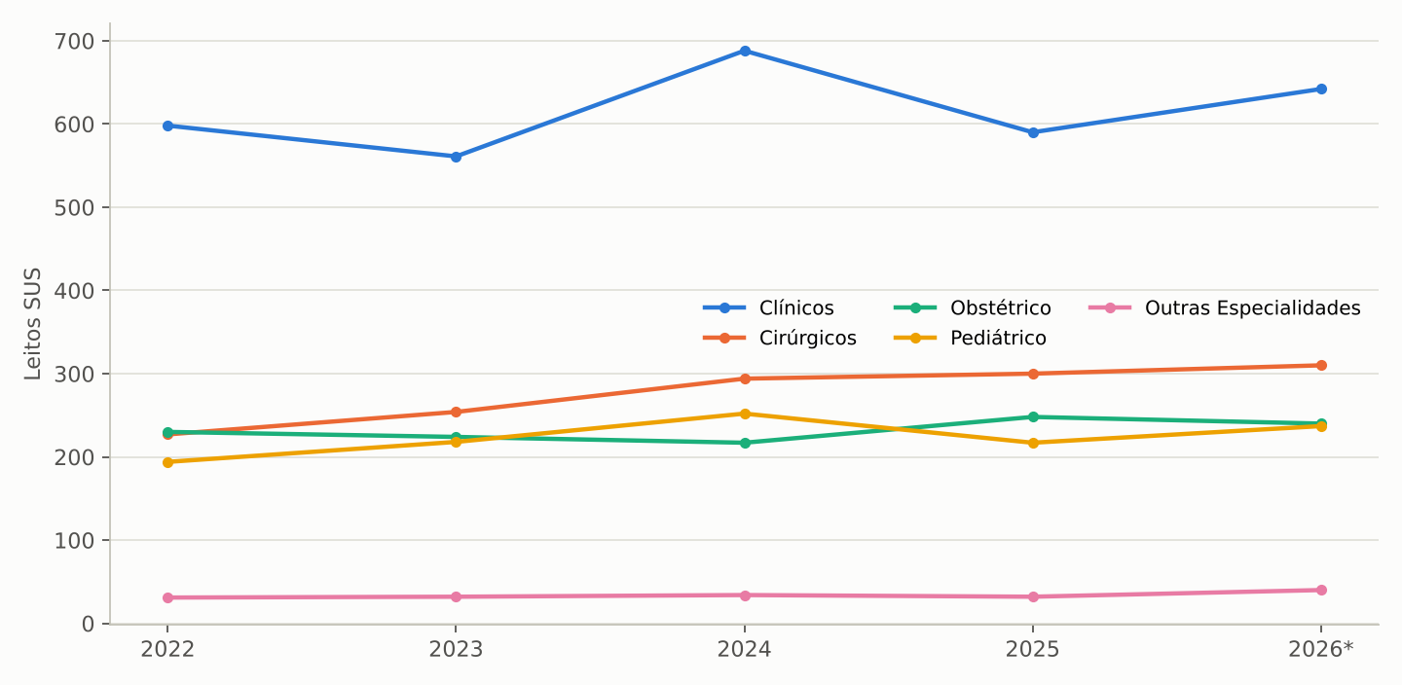
Fonte: elaboração própria a partir de CNES/DATASUS (BRASIL, 2026).
Os leitos SUS cresceram 14,8% entre dezembro de 2022 e setembro de 2026 (1,81 leitos SUS por mil habitantes), com expansão concentrada em leitos cirúrgicos (+37%) e pediátricos (+22%), oscilação dos clínicos (pico de 688 em 2024, queda em 2025, recuperação em 2026) e estabilidade dos obstétricos. A capital tem 1.013 leitos SUS (69%), Santana 194 (13%), Laranjal do Jari 74, Oiapoque 51 e os demais municípios entre 10 e 21 cada. Pela esfera jurídica, 1.163 leitos SUS estão em unidades da administração estadual, 90 no HU, 161 em prestadores empresariais e 55 no filantrópico (que tem 207 leitos existentes, apenas 55 SUS).
Tabela 11 – Leitos complementares existentes e SUS, Amapá, dez./2022 e set./2026
Leitos complementares | Existentes dez/2022 | Existentes set/2026 | SUS set/2026
UTI adulto (tipos I, II e III) | 68 | 139 | 19
UTI pediátrica (tipo II) | 20 | 31 | 20
UTI neonatal (tipo II) | 50 | 53 | 40
UCI neonatal convencional / canguru | 45 / 15 | 49 / 18 | 44 / 13
Unidade de isolamento | 19 | 26 | 25
UCI adulto | 8 | 6 | 5
Total | 231 | 322 | 166
Fonte: CNES (abas CNES_uti_tipo_ano, CNES_uti_tipo_ano_sus). Em dez/2022 ainda havia 6 leitos de unidade intermediária neonatal, extintos depois.
Figura 9 – Leitos de UTI existentes, Amapá, 2022–2026
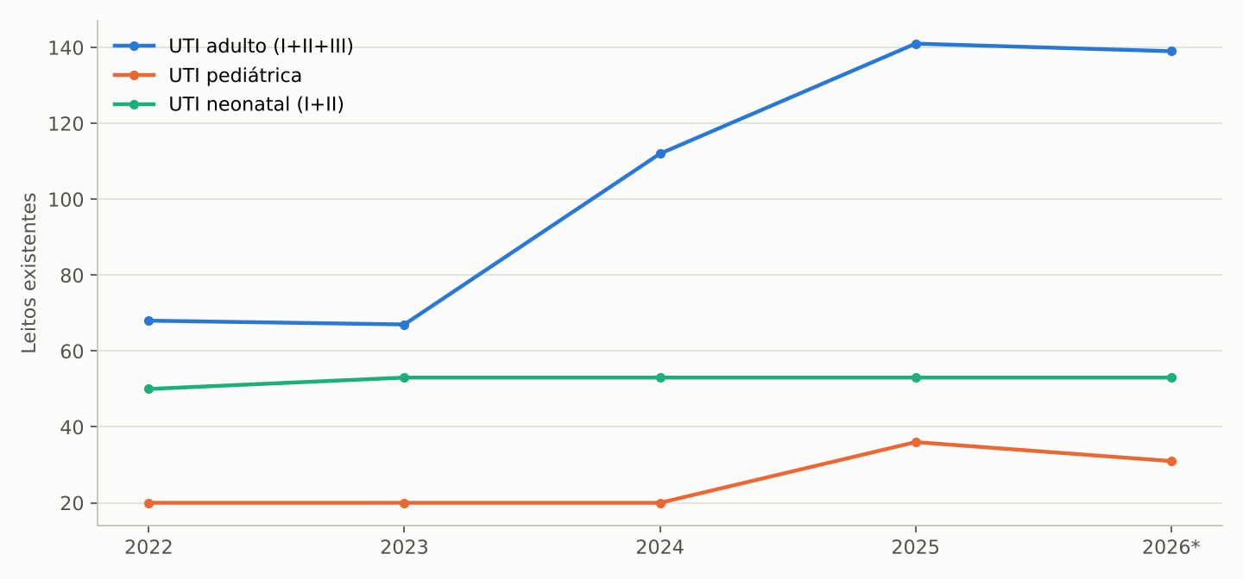
Fonte: elaboração própria a partir de CNES/DATASUS (BRASIL, 2026).
As UTIs adulto dobraram (68 leitos em dez/2022 para 139 em set/2026, com salto em 2024–2025), e as pediátricas passaram de 20 para 31. Porém o CNES mostra apenas 19 leitos de UTI adulto cadastrados como SUS (53 existentes em hospitais estaduais, 10 no HU, 50 em empresariais e 20 no filantrópico). Essa divergência, de 120 leitos, tende a ser um problema de cadastro (campo "leitos SUS" não preenchido) ou de habilitação: em ambos os casos compromete o custeio federal de UTI (diárias habilitadas), a regulação e a transparência. Em leitos complementares SUS por 100 mil habitantes o Amapá (20,5) iguala a média nacional (20,7), mas a composição interna está distorcida pela subnotificação da UTI adulto; a recomendação é um censo de leitos e conciliação CNES x habilitações nos primeiros 60 dias.
6.3 Equipamentos
Tabela 12 – Equipamentos selecionados cadastrados no CNES, Amapá, set./2026
Equipamento (set/2026) | Existentes | Em uso | Estabelecimentos com equipamento SUS | Em uso na esfera estadual
Tomógrafo computadorizado | 27 | 27 | 17 | 4
Ressonância magnética | 15 | 15 | 11 | 1
Mamógrafo | 27 | 26 | 11 | 1
Raio X | 293 | 283 | 93 | 28
Ultrassom | 250 | 244 | 85 | 25
Equipo odontológico completo | 580 | 561 | 161 | 21
Fonte: CNES (abas CNES_equip_sel_latest, CNES_equip_sel_esfjur_latest).
O parque de imagem de alta densidade está majoritariamente no setor privado (18 dos 27 tomógrafos, 11 das 15 ressonâncias, 15 dos 26 mamógrafos), o que torna o Estado comprador de exames e sustenta os R$ 13,2 milhões anuais de tomografia e ressonância no SIA. O total de equipamentos em uso cadastrados subiu de 6.226 (dez/2022) para 10.382 (set/2026), com destaque para equipamentos de manutenção da vida (1.323 para 2.650) e o novo grupo de diálise (132).

7 FORÇA DE TRABALHO
Tabela 13 – Profissionais de saúde cadastrados no CNES por ocupação, Amapá, dez./2022 a set./2026
Profissionais (indivíduos, CNES) | dez/2022 | dez/2023 | dez/2024 | dez/2025 | set/2026 | Var. 22–26
Médicos | 1.065 | 1.193 | 1.363 | 1.519 | 1.636 | +54%
Enfermeiros | 1.380 | 1.685 | 1.811 | 1.871 | 2.223 | +61%
Fisioterapeutas | 521 | 549 | 579 | 638 | 731 | +40%
Farmacêuticos | 231 | 269 | 300 | 322 | 350 | +52%
Cirurgiões-dentistas (total) | 563 | 574 | 595 | 639 | 692 | +23%
Nível superior (total) | 5.126 | 5.836 | 6.487 | 7.186 | 8.019 | +56%
Técnicos de enfermagem (set/2026) | — | — | — | — | 5.091 | —
Todas as ocupações | 15.622 | 17.732 | 18.931 | 20.431 | 22.155 | +42%
Fonte: CNES (abas CNES_prof_medicos_ano, CNES_prof_sup_ano, CNES_prof_geral_ano, CNES_prof_tec_latest).
Figura 10 – Médicos e enfermeiros cadastrados no CNES, Amapá, 2022–2026
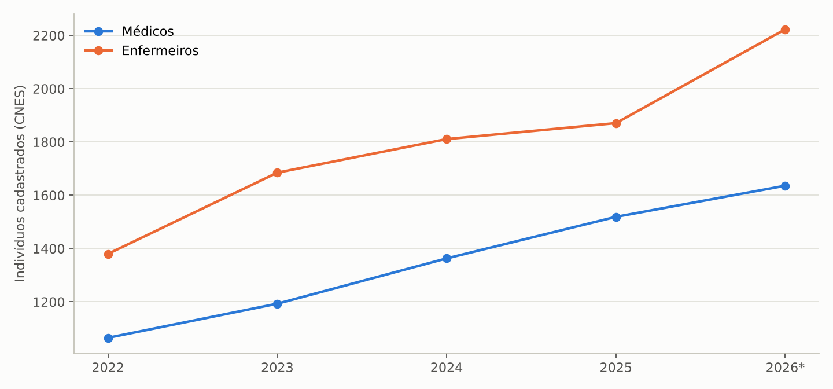
Fonte: elaboração própria a partir de CNES/DATASUS (BRASIL, 2026).
O número de médicos cresceu 54% desde 2022, mas a densidade (2,02 por mil habitantes) segue abaixo da média nacional (2,91) e é a 22ª entre as UFs; 1.332 médicos (81%) atuam em Macapá, 82 em Santana, 60 em Laranjal do Jari, 39 em Porto Grande, 37 em Oiapoque e entre 3 e 15 nos demais municípios. Entre as especialidades, destacam-se 560 clínicos, 205 médicos de família, 114 pediatras, 71 obstetras, 53 radiologistas, 51 cirurgiões gerais, 45 cardiologistas, 44 anestesistas, 22 cirurgiões vasculares e 13 psiquiatras. Dos 8.019 profissionais de nível superior, 3.560 (44%) estão vinculados à administração estadual, 2.812 à municipal, 279 ao HU e cerca de 1.300 ao setor privado/filantrópico.
Concurso público SESA 001/2026. Publicado em 11/9/2026 (Instituto AOCP), com 4.210 vagas de cadastro de reserva para o Grupo Saúde sob regime estatutário (Lei 0066/1993, PCCS Lei 1.059/2006 reestruturado pelas Leis 3.512/2026 e 3.527/2026), distribuídas por Região de Saúde: Central 2.552, Norte 637 e Sudoeste 1.021, com lotação mínima de três anos no município. Os maiores quantitativos são técnico em enfermagem (904 só na Região Central) e enfermeiro (786), além de cerca de 150 vagas médicas em 46 especialidades na Região Central. Vencimentos básicos: R$ 11.116,42 (médicos), R$ 5.520,64 (demais nível superior) e R$ 3.363,43 (nível médio/técnico). Inscrições encerradas em 13/10/2026; prova objetiva em 20/12/2026. A nova gestão herdará a homologação, o dimensionamento de nomeações (o edital é só cadastro de reserva) e a estratégia de substituição de contratos temporários, com impacto direto no indicador de despesa com pessoal (44,3% em 2025).

8 FINANCIAMENTO
8.1 SIOPS: indicadores do Estado
Tabela 14 – Indicadores SIOPS do Estado do Amapá, 2022–2026
Indicador SIOPS (Estado do Amapá) | 2022 | 2023 | 2024 | 2025 | 2026 (4º bim.)
3.2 % da receita própria aplicada em ASPS (mín. 12%) | 15,39 | 19,38 | 17,58 | 16,80 | 15,34
2.1 Despesa com saúde por habitante (R$) | 1.566 | 2.034 | 2.666 | 2.889 | 1.940
2.2 % pessoal na despesa com saúde | 49,8 | 55,3 | 47,8 | 44,3 | 44,3
2.4 % serviços de terceiros, pessoa jurídica | 27,1 | 24,4 | 25,1 | 20,9 | 22,6
2.5 % investimentos | 4,1 | 3,0 | 8,5 | 4,8 | 2,0
2.3 % medicamentos | 0,2 | 0,0 | 0,0 | 0,0 | 0,0
3.1 % transferências na despesa com saúde | 15,5 | 22,9 | 26,0 | 36,0 | 41,8
1.3 % transferências SUS no total transferido ao Estado | 3,7 | 6,6 | 7,8 | 11,1 | 11,1
Fonte: SIOPS/MS, despesa empenhada (abas SIOPS_AP_Serie, SIOPS_UF_2024, SIOPS_UF_2025).
Figura 11 – Percentual da receita própria aplicada em ASPS, Estado do Amapá, 2022–2025
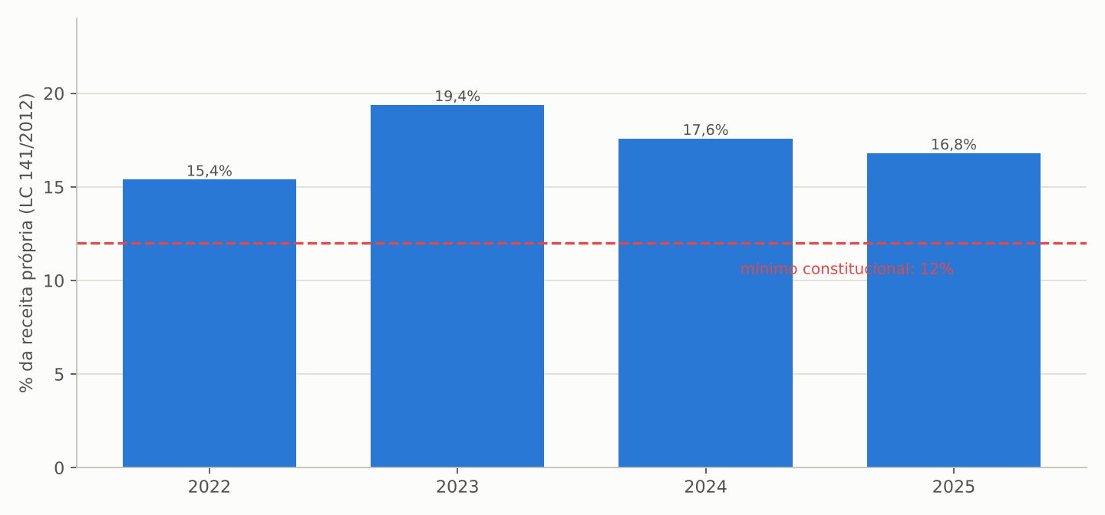
Fonte: elaboração própria a partir de SIOPS/Ministério da Saúde (BRASIL, 2026).
Figura 12 – Despesa do Estado com saúde por habitante, Amapá, 2022–2025
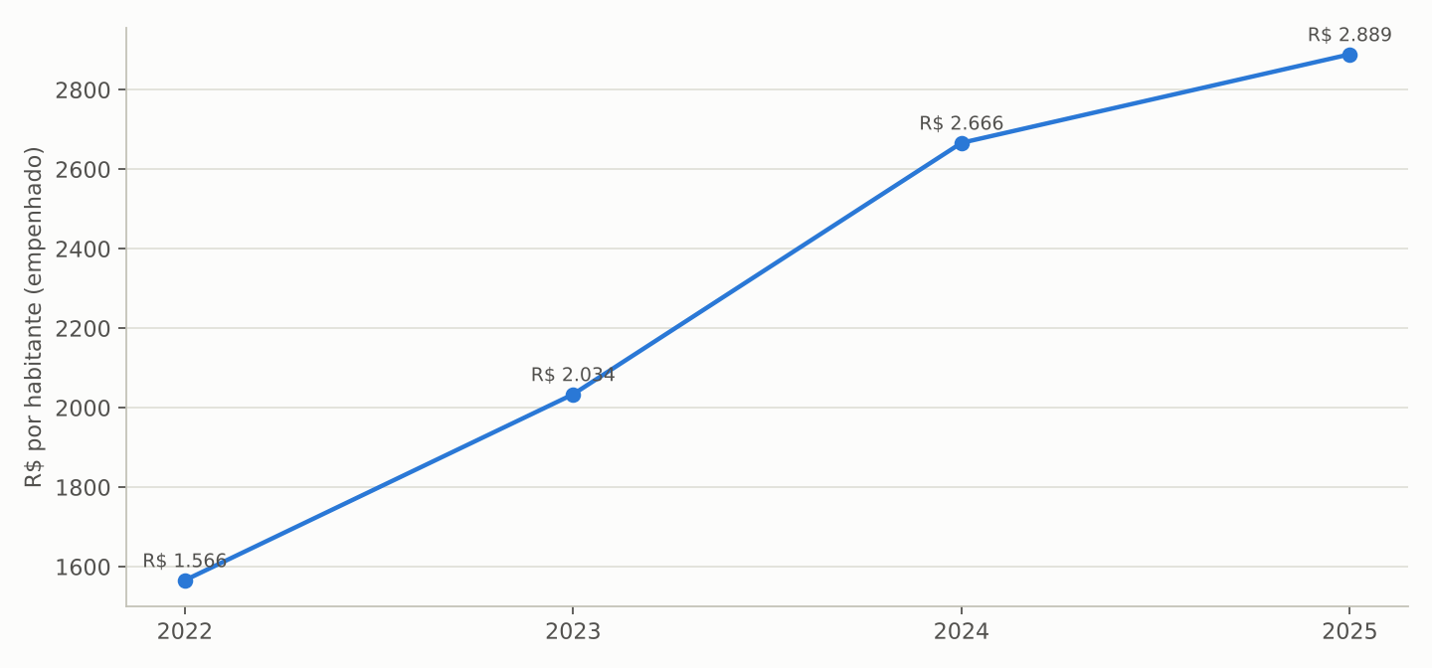
Fonte: elaboração própria a partir de SIOPS/Ministério da Saúde (BRASIL, 2026).
Quatro pontos: (i) o Estado cumpre o mínimo constitucional com folga em toda a série e está entre os cinco que mais aplicam receita própria (3º em 2024, 5º em 2025; a mediana das UFs é 15,4%); (ii) a despesa por habitante cresceu 84,5% em três anos e é a maior do país em 2024 e 2025 (a segunda, Acre, gasta R$ 2.760; a mediana é R$ 1.009), o que combina pequena população, custo amazônico e rede estadualizada (o Estado gere todos os hospitais, enquanto em outras UFs há forte presença municipal e filantrópica); (iii) a queda da participação de pessoal de 49,8% para 44,3%, simultânea ao salto das transferências federais na despesa (de 15,5% para 36% em 2025 e 41,8% em 2026) e à alta do peso do SUS no total transferido ao Estado (de 3,7% para 11,1%), mostra que o crescimento recente do gasto foi financiado sobretudo por recursos federais (emendas, FAEC, programas de eletivas e de UTI) e por contratos de serviços, e não por expansão do quadro próprio; (iv) o indicador de medicamentos zerado desde 2023 é incompatível com a operação de uma rede hospitalar e indica classificação contábil inadequada da despesa com medicamentos (possivelmente dentro de "material de consumo" ou de contratos), ponto a corrigir na prestação de contas.
8.2 Orçamento estadual e recursos federais
– LOA 2026: R$ 12,425 bilhões para o Estado; Fundo Estadual de Saúde com R$ 1,72 bilhão (13,8% da LOA). PLOA 2027 (em tramitação na Alap): R$ 13,47 bilhões, com FES em R$ 1,98 bilhão (+15,3%). Valores de fonte secundária (Alap e imprensa), a confirmar na lei publicada.
– Produção remunerada pelo SUS (MAC/FAEC): o valor aprovado da produção hospitalar e ambulatorial somou R$ 203,2 milhões em 2025 (R$ 54,5 milhões SIH e R$ 148,7 milhões SIA), contra R$ 112,9 milhões em 2022 (+80%). O FAEC passou de R$ 19,2 milhões (2022) para R$ 56,5 milhões (2025: R$ 13,0 milhões SIH e R$ 43,5 milhões SIA) e já soma R$ 65,4 milhões em jan–ago/2026. Como o teto MAC é transferido fundo a fundo independentemente da produção, esse valor é uma referência do "faturamento" e não do repasse; a diferença entre teto e produção deve ser obtida na SESA/FNS.
– Lacuna de informação: os repasses do FNS por bloco (manutenção e estruturação) e por esfera, os restos a pagar, as despesas por unidade hospitalar e os contratos de gestão e de prestação de serviços não estão em bases públicas acessíveis e devem compor a lista de documentos da transição (seção 10).

9 PONTOS DE ATENÇÃO PARA A TRANSIÇÃO
9.1 Procedimentos vasculares: crescimento atípico de faturamento (prioridade máxima)
Figura 13 – Procedimentos vasculares: valor ambulatorial e internações circulatórias, Amapá, 2022–2026
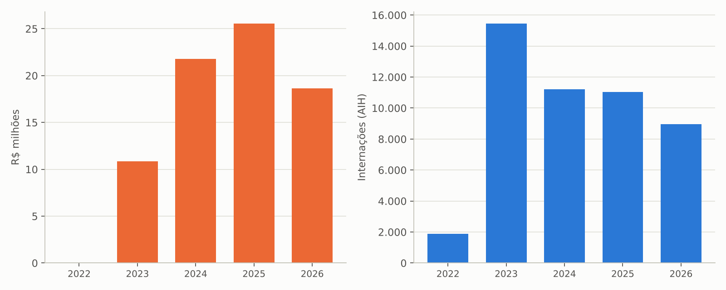
Fonte: elaboração própria a partir de SIA/SUS e SIH/SUS/DATASUS (BRASIL, 2026).
Resumo da evidência: (a) SIA, subgrupo 0309 "terapias especializadas": R$ 15 mil (2022), R$ 10,9 milhões (2023), R$ 21,8 milhões (2024), R$ 25,6 milhões (2025), R$ 18,6 milhões (jan–ago/2026), quase integralmente no procedimento 03.09.07.001-5 (esclerose não estética de varizes, 84.885 registros em 2025); (b) SIH, capítulo IX: 1.899 internações (2022) para 15.455 (2023), 11.226 (2024), 11.024 (2025) e 8.973 (jan–ago/2026), das quais 7.624 no HCAL em 2025 e 7.375 AIH de "trombectomia do sistema venoso" com permanência média 0,0 dia; (c) CBO cirurgia vascular com R$ 29,9 milhões (20,1% do SIA) executados por 22 cirurgiões vasculares cadastrados; (d) o HCAL, com 100% de internações eletivas, tornou-se o maior produtor de AIH do estado e dobrou o faturamento em 2026. Cada um desses elementos pode ter explicação assistencial (programa estadual de varizes com demanda represada), mas a magnitude (R$ 39 milhões em 2025 somando SIA e SIH, mais do que toda a produção hospitalar de 2022) e as características de registro (AIH de permanência zero, volumes diários implausíveis para 22 profissionais) justificam auditoria técnica e operativa imediata, com verificação de prontuários, agendas, listas de regulação, contratos e vínculos dos executantes, e comunicação ao DENASUS e ao TCE-AP. Enquanto a auditoria não concluir, recomenda-se não usar esse faturamento como base para contratualização ou metas.
9.2 Cadastro de leitos e habilitações
A diferença entre leitos existentes e leitos SUS em UTI (139 contra 19 em adulto) e a presença de 207 leitos existentes com apenas 55 SUS no prestador filantrópico exigem conciliação entre CNES, portarias de habilitação e contratos. Leitos de UTI habilitados geram custeio federal por diária; leitos não habilitados ou mal cadastrados são receita perdida e regulação cega.
9.3 Relações com prestadores estratégicos
São Camilo e São Luís (filantrópico; 74% da alta complexidade hospitalar do estado; conflito contratual judicializado em 2025; produção em queda em 2026) e HU-UNIFAP/Ebserh (90 de 212 leitos abertos; 2.371 AIH em 2025; contratualização com a SESA a verificar) são os dois prestadores cujas condições contratuais, débitos e metas precisam ser mapeados antes da posse. O mesmo vale para os contratos de imagem (tomografia e ressonância) e de nefrologia, majoritariamente privados.
9.4 Rede de urgência, sazonalidade respiratória e pediatria
A emergência em saúde pública por síndromes respiratórias (decreto de junho de 2026, 180 dias, com contratações diretas) vence no início da nova gestão e deve ser avaliada quanto à continuidade dos contratos emergenciais. O HE é o principal ponto de pressão (7.182 internações, 7,2 dias de permanência, 276 óbitos) e tem obra em curso (novo HE). A pediatria (HCA, 192 leitos) e as UTIs pediátricas (31 existentes, 20 SUS) são o gargalo sazonal. As UPAs deixaram de registrar internações e as unidades mistas do interior têm produção residual: a regionalização prevista no edital do concurso (lotação por Região de Saúde) é uma oportunidade de fixar equipes fora de Macapá.
9.5 Mortalidade infantil e atenção materna
Com TMI de 17,8 por mil (2024) e 65% dos óbitos infantis evitáveis, o estado precisa de um plano de redução com metas por maternidade (Mãe Luzia, Maternidade Zona Norte, Santana, Laranjal do Jari, Oiapoque), investigação de 100% dos óbitos infantis e fetais, vigilância da cesariana (46,9%) e integração com a atenção primária municipal (pré-natal e puericultura).
9.6 Alta complexidade e TFD
O menor valor médio de AIH do país, 2,3% de alta complexidade, saldo negativo de R$ 1,6 milhão em internações fora do estado e R$ 10 milhões anuais de TFD mostram o custo de não ter cardiologia intervencionista plena, neurocirurgia e oncologia cirúrgica suficientes. A radioterapia (dez/2025) é o primeiro passo; a agenda inclui habilitação de serviços de alta complexidade (cardiovascular, neurocirurgia, oncologia cirúrgica, transplante renal) com o Ministério da Saúde e avaliação de consórcio ou contrato interestadual com Belém.
9.7 Pessoal
Decidir o volume de nomeações do concurso 001/2026, a substituição de temporários, o impacto na folha (indicador 2.2 em 44%) e a fixação regional. O crescimento do quadro desde 2022 (médicos +54%, enfermeiros +61%) não reduziu a concentração em Macapá.

10 RECOMENDAÇÕES E AGENDA DOS PRIMEIROS 100 DIAS
Documentos a requisitar imediatamente à SESA (equipe de transição):
1) Execução orçamentária e financeira do FES 2025 e 2026 por ação e por unidade; restos a pagar processados e não processados; passivos com fornecedores e prestadores (inclusive São Camilo, HU e serviços de imagem e diálise).
2) Teto MAC, portarias FAEC e repasses fundo a fundo 2022–2026 (ConsultaFNS), com a comparação entre produção aprovada (SIH/SIA) e valor transferido.
3) Contratos de gestão, de prestação de serviços e credenciamentos vigentes, com metas, vigência, aditivos e situação de pagamento; contratos emergenciais do decreto de junho/2026.
4) Relatório da regulação: filas por especialidade e por procedimento (SISREG e sistema estadual), tempo médio de espera, TFD interestadual (pacientes, destinos, custo), leitos regulados e taxa de ocupação por hospital.
5) Censo de leitos (existentes, operacionais, habilitados, bloqueados) e conciliação com CNES e habilitações do MS.
6) Relatórios de auditoria interna, do DENASUS e do TCE-AP sobre produção ambulatorial e hospitalar de 2023–2026, com destaque para procedimentos vasculares.
7) Quadro de pessoal por vínculo (efetivo, temporário, terceirizado, cedido), por unidade e por categoria; folha mensal; cronograma do concurso 001/2026.
8) Situação das obras (novo HE, HCA, unidades do interior), com percentuais físicos e financeiros, e dos equipamentos em implantação (radioterapia, imagem, diálise).
9) Estoque e consumo de medicamentos e insumos estratégicos (inclusive oncologia, componente especializado e emergência respiratória), e a conciliação contábil que explica a despesa com medicamentos zerada no SIOPS.
10) Plano Estadual de Saúde 2024–2027, Programação Anual de Saúde 2026 e Relatórios Detalhados do Quadrimestre, para medir a execução de metas.
Prioridades de gestão sugeridas (ordem de urgência):
1) Instaurar auditoria especial sobre os procedimentos vasculares (SIA 0309 e SIH 0406) e sobre o HCAL, com suspensão cautelar de novas autorizações acima da média histórica até conclusão.
2) Pactuar com São Camilo e HU-UNIFAP a continuidade dos serviços de alta complexidade enquanto se renegociam contratos e metas; mapear riscos de descontinuidade de diálise e imagem.
3) Realizar o censo de leitos e corrigir o CNES (UTI SUS), buscando habilitações federais pendentes.
4) Lançar um plano de redução da mortalidade infantil e da cesariana com metas por maternidade e comitês de investigação.
5) Preparar o plano de inverno respiratório 2027 (leitos pediátricos, oxigênio, vacinação, contratos) antes de março.
6) Definir a política de pessoal pós-concurso, com lotação regional e metas de fixação no interior; revisar terceirizações em face da queda de participação de pessoal no gasto.
7) Estruturar a agenda de alta complexidade (cardiologia intervencionista, neurocirurgia, oncologia cirúrgica, transplante renal) e revisar o TFD com critérios e auditoria.
8) Recompor a resolutividade do interior (unidades mistas, UPAs) com protocolos, telessaúde e transporte sanitário, usando a regionalização do concurso.
9) Instituir painel mensal de produção, fila, leitos e gasto por unidade, publicado no portal da transparência, como instrumento de governança da nova gestão.

11 CONSIDERAÇÕES FINAIS
O período 2022–2026 foi de forte expansão quantitativa da produção SUS no Amapá: mais internações, mais procedimentos ambulatoriais, mais leitos, mais profissionais e mais gasto por habitante. A expansão, porém, não alterou a assinatura estrutural da rede, que continua a resolver o básico e o obstétrico e a depender de outros estados para a alta complexidade, e veio acompanhada de sinais que exigem verificação imediata: o faturamento atípico de procedimentos vasculares, a subnotificação de leitos de UTI no CNES, a fragilidade das relações com os prestadores filantrópico e universitário e a persistência da mortalidade infantil entre as mais altas do país. A equipe de transição dispõe, com este estudo e com a planilha que o acompanha, de uma linha de base auditável para pactuar metas, redirecionar contratos e priorizar as decisões dos primeiros cem dias.

APÊNDICE A – CONTEÚDO DA PLANILHA DE TABELAS
A aba Indice lista as 129 abas com hiperlinks; todas as séries estão recortadas para 2022–2026. Grupos: 00_Indicadores_Chave (painel-resumo); POP_* (IBGE); SIH_* (33 abas: séries, estabelecimentos, municípios, regiões, caráter, complexidade, gestão, esfera, procedimentos, financiamento, residência x local); MORB_* (morbidade por CID, faixa etária, sexo, estabelecimento); SIA_* (23 abas: séries, subgrupos, procedimentos, CBO, municípios, regiões, gestão, financiamento, instrumento de registro); CNES_* (27 abas: leitos, UTI, estabelecimentos, equipamentos, profissionais); VITAL_* (SIM e SINASC, 20 abas, com indicadores sintéticos); BENCH_* (comparativos entre UFs); SIOPS_* (série do Estado e ranking das UFs em 2024 e 2025); RH_Concurso_2026; Fontes_Notas.

REFERÊNCIAS
AMAPÁ. Assembleia Legislativa. Alap aprova Lei Orçamentária Anual para o exercício financeiro de 2026. Macapá: Alap, 27 dez. 2025. Disponível em: https://www.diariodoamapa.com.br/cadernos/politica/alap-aprova-lei-orcamentaria-anual-para-o-exercicio-financeiro-de-2026/. Acesso em: 6 nov. 2026.
AMAPÁ. Secretaria de Estado da Administração; Secretaria de Estado da Saúde. Edital de Concurso Público nº 001/2026: abertura de inscrições para cargos do Quadro de Pessoal da Saúde Estadual. Macapá: SEAD; SESA; Instituto AOCP, 11 set. 2026.
BRASIL. Instituto Brasileiro de Geografia e Estatística. Estimativas da população residente para os municípios e para as unidades da federação: tabela 6579. Rio de Janeiro: IBGE, 2026. Disponível em: https://apisidra.ibge.gov.br/values/t/6579. Acesso em: 6 nov. 2026.
BRASIL. Ministério da Saúde. DATASUS. Cadastro Nacional de Estabelecimentos de Saúde (CNES): recursos físicos (leitos de internação e complementares, equipamentos), estabelecimentos e recursos humanos – Amapá. Brasília, DF: Ministério da Saúde, 2026a. Disponível em: http://tabnet.datasus.gov.br/cgi/deftohtm.exe?cnes/cnv/leiintap.def. Acesso em: 6 nov. 2026.
BRASIL. Ministério da Saúde. DATASUS. Sistema de Informações Ambulatoriais do SUS (SIA/SUS): produção ambulatorial por local de atendimento – Amapá e Brasil por UF. Brasília, DF: Ministério da Saúde, 2026b. Disponível em: http://tabnet.datasus.gov.br/cgi/deftohtm.exe?sia/cnv/qaap.def. Acesso em: 6 nov. 2026.
BRASIL. Ministério da Saúde. DATASUS. Sistema de Informações Hospitalares do SUS (SIH/SUS): produção hospitalar por local de internação e por local de residência; morbidade hospitalar – Amapá e Brasil por UF. Brasília, DF: Ministério da Saúde, 2026c. Disponível em: http://tabnet.datasus.gov.br/cgi/deftohtm.exe?sih/cnv/qiap.def. Acesso em: 6 nov. 2026.
BRASIL. Ministério da Saúde. DATASUS. Sistema de Informações sobre Mortalidade (SIM): óbitos por residência e óbitos infantis – Amapá e Brasil por UF. Brasília, DF: Ministério da Saúde, 2026d. Disponível em: http://tabnet.datasus.gov.br/cgi/deftohtm.exe?sim/cnv/obt10ap.def. Acesso em: 6 nov. 2026.
BRASIL. Ministério da Saúde. DATASUS. Sistema de Informações sobre Nascidos Vivos (SINASC): nascidos vivos por residência da mãe – Amapá e Brasil por UF. Brasília, DF: Ministério da Saúde, 2026e. Disponível em: http://tabnet.datasus.gov.br/cgi/deftohtm.exe?sinasc/cnv/nvap.def. Acesso em: 6 nov. 2026.
BRASIL. Ministério da Saúde. Sistema de Informações sobre Orçamentos Públicos em Saúde (SIOPS): consulta de indicadores dos estados, Amapá, 2015–2026. Brasília, DF: Ministério da Saúde, 2026f. Disponível em: http://siops.datasus.gov.br/consdetalhereenvio2uf.php. Acesso em: 6 nov. 2026.
BRASIL. Tribunal Superior Eleitoral. No Amapá, Dr. Furlan (PSD) é o novo governador do estado. Brasília, DF: TSE, out. 2026. Disponível em: https://www.tse.jus.br/comunicacao/noticias/2026/Outubro/no-amapa-dr-furlan-psd-e-o-novo-governador-do-estado. Acesso em: 6 nov. 2026.
CONASS. Centro de Radioterapia do Amapá mantém fluxo constante de atendimentos e reforça cuidado humanizado. Brasília, DF: Conselho Nacional de Secretários de Saúde, 2026. Disponível em: https://www.conass.org.br/centro-de-radioterapia-do-amapa-mantem-fluxo-constante-de-atendimentos-e-reforca-cuidado-humanizado/. Acesso em: 6 nov. 2026.
CONECTAMAPÁ. Governo do Amapá decreta emergência em saúde pública por avanço de síndromes respiratórias. Macapá, jun. 2026. Disponível em: https://conectamapa.com/governo-do-amapa-decreta-emergencia-em-saude-publica-por-avanco-de-sindromes-respiratorias/. Acesso em: 6 nov. 2026.
CORREIO DA MANHÃ. Amapá amplia assistência clínica com entrega de 30 novos leitos. Rio de Janeiro, jun. 2026. Disponível em: https://www.correiodamanha.com.br/nacional/norte/2026/06/296563-amapa-amplia-assistencia-clinica-com-entrega-de-30-novos-leitos.html. Acesso em: 6 nov. 2026.
DIÁRIO DO AMAPÁ. Mensagem do governador Clécio prevê Orçamento de mais de R$ 13 bilhões para 2027. Macapá, 2026. Disponível em: https://www.diariodoamapa.com.br/cadernos/politica/mensagem-do-governador-clecio-preve-orcamento-de-mais-de-r-13-bilhoes-para-2027/. Acesso em: 6 nov. 2026.
DIÁRIO DO PODER. Decisão judicial freia ruptura hospitalar no Amapá; Governo acusa sabotagem. Brasília, DF, 2025. Disponível em: https://diariodopoder.com.br/brasil-e-regioes/decisao-judicial-freia-ruptura-hospitalar-no-amapa-governo-acusa-sabotagem. Acesso em: 6 nov. 2026.
EMPRESA BRASILEIRA DE SERVIÇOS HOSPITALARES. Hospital Universitário da Universidade Federal do Amapá. Carta de Serviços ao Usuário: abril de 2026. Macapá: Ebserh, 2026. Disponível em: https://www.gov.br/hubrasil/pt-br/hospitais-universitarios/regiao-norte/hu-unifap/acesso-a-informacao/acoes-e-programas/CartadeServiosHUUNIFAPAbrilde2026.pdf. Acesso em: 6 nov. 2026.

